ΔΙΑΤΗΡΗΣΗ ΜΗΧΑΝΙΚΗΣ ΕΝΕΡΓΕΙΑΣ

- Από την ταράτσα μιας πολυκατοικίας αφήνονται να πέσουν μία ξύλινη σφαίρα Α μάζας $m$ και μία σιδερένια σφαίρα Β τριπλάσιας μάζας. Η επίδραση του αέρα θεωρείται αμελητέα και συνεπώς οι δύο σφαίρες εκτελούν ελεύθερη πτώση.
Α) Να επιλέξετε την σωστή απάντηση.
Αν $K_{A}$ είναι η κινητική ενέργεια που αντιστοιχεί στη σφαίρα Α και $K_{B}$η κινητική ενέργεια που αντιστοιχεί στη σφαίρα Β, ελάχιστα πριν οι σφαίρες ακουμπήσουν στο έδαφος, τότε ισχύει:
α) $K_{A}= K_{B}$
β) $K_{A}=3 K_{B}$
γ) $K_{B}=3 K_{A}$
Β) Να αιτιολογήσετε την επιλογή σας.

- Σώμα μάζας 1$Kg$ πέφτει από ύψος $h=5 m$ πάνω από το έδαφος. Το σώμα φτάνει στο έδαφος με ταχύτητα μέτρου $5m/s$. Δίνεται η επιτάχυνση της βαρύτητας $g=10m/s^{2}$.
Α) Ισχύει η διατήρηση της μηχανικής ενέργειας για την πτώση αυτή.
Β) Να δικαιολογήσετε την απάντησή σας.

- Σφαίρα μικρών διαστάσεων βρίσκεται ακίνητη σε μικρό ύψος hπάνω από το έδαφος. Στο ύψος αυτό με επίπεδο αναφοράς για τη δυναμική ενέργεια το έδαφος, η σφαίρα έχει δυναμική ενέργεια ίση με 120 J. Η σφαίρα αφήνεται ελεύθερη, οπότε εκτελεί ελεύθερη πτώση με την επίδραση του αέρα να θεωρείται αμελητέα.
Α) Να επιλέξετε την σωστή απάντηση.
Όταν η σφαίρα βρεθεί σε απόσταση ίση με $h/3$, από το σημείο εκκίνησης, τότε η δυναμική της ενέργεια $U$και η κινητική της ενέργεια $K$θα είναι αντίστοιχα:
(α) U = 40 J, K= 80 J
(β) U= 80 J, K= 40 J
(γ) U= 90 J, K= 30 J
Β) Να δικαιολογήσετε την επιλογή σας.
- Να συμπληρώσετε τον παρακάτω πίνακα με τις τιμές της κινητικής, δυναμικής και μηχανικής ενέργειας ενός σώματος που εκτελεί ελεύθερη πτώση. Η επίδραση του αέρα θεωρείται αμελητέα.
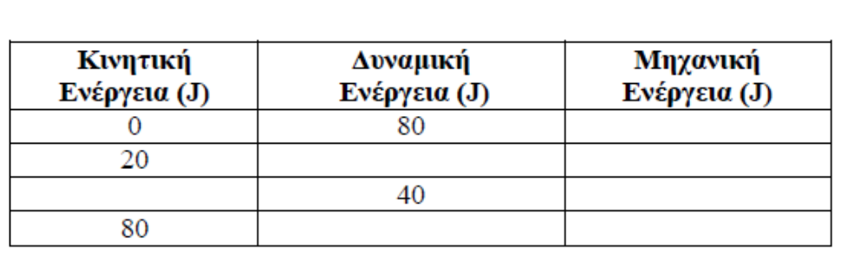
Β) Να αιτιολογήσετε τις τιμές που επιλέξατε.

- Να συμπληρώσετε τον παρακάτω πίνακα με τις τιμές της κινητικής, δυναμικής και ενέργειας ενός σώματος που εκτελεί ελεύθερη πτώση. Η επίδραση του αέρα θεωρείται αμελητέα.

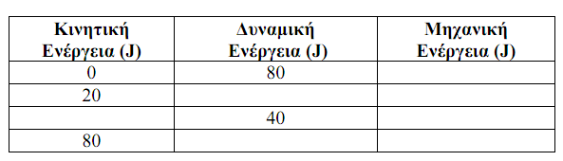
Β) Να αιτιολογήσετε τις τιμές που επιλέξατε.

- Μικρή σφαίρα μάζας $m=2 Kg$ αφήνεται από ύψος $180 m$ πάνω από την επιφάνεια του εδάφους να πέσει ελεύθερα.
Θεωρείστε ότι η επιτάχυνση της βαρύτητας είναι σταθερή και ίση με , ότι η επίδραση του αέρα είναι αμελητέα και ότι ως επίπεδο μηδενικής δυναμικής ενέργειας θεωρούμε το έδαφος.
Να συμπληρώσετε τα κενά του παρακάτω πίνακα και να δικαιολογήσετε τις τιμές που συμπληρώσατε.
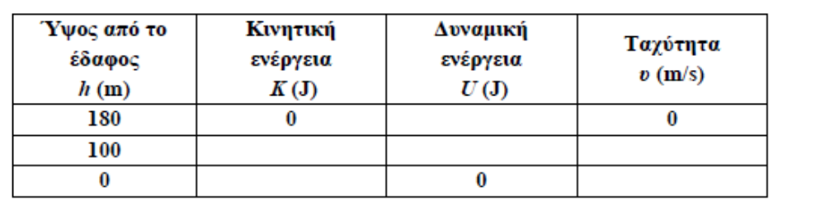

- Μία μπάλα κινείται υπό την επίδραση μόνο του βάρους της και διέρχεται διαδοχικά από τα σημεία Α, Β, Γ.
Α) Αφού μεταφέρετε τον παρακάτω πίνακα στην κόλλα σας να τον συμπληρώσετε. Στον πίνακα δίνονται κάποιες από τις τιμές της κινητικής, της δυναμικής και της μηχανικής ενέργειας της μπάλας στα σημεία Α, Β, Γ.
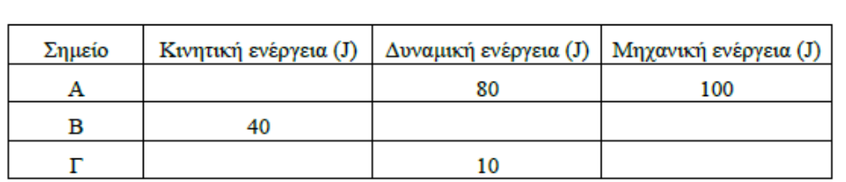

Β) Να εξηγήσετε πως υπολογίσατε κάθε τιμή ενέργειας με την οποία συμπληρώσατε τον πίνακα.

- Μικρή σφαίρα αφήνεται από αρχικό μικρό ύψος $H$, πάνω από το έδαφος και εκτελώντας ελεύθερη πτώση πέφτει στο έδαφος.
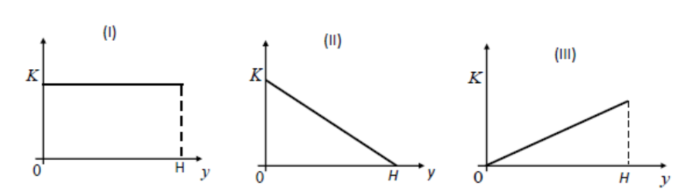
Α) Να επιλέξετε την σωστή απάντηση.
Η γραφική παράσταση της κινητικής ενέργειας ($K$) της σφαίρας σε συνάρτηση με το ύψος ($y$) από το έδαφος, παριστάνεται σωστά από το διάγραμμα:
(α) Ι
(β) ΙΙ
(γ) ΙΙΙ
Β) Να δικαιολογήσετε την επιλογή σας.

- Μικρή σφαίρα εκτοξεύεται από το έδαφος κατακόρυφα προς τα πάνω. Η επιτάχυνση της βαρύτητας ($g$) είναι σταθερή και ως επίπεδο αναφοράς για τη βαρυτική δυναμική ενέργεια θεωρείται το έδαφος.
Α) Να επιλέξετε την σωστή πρόταση.
Η γραφική παράσταση της βαρυτικής δυναμικής ενέργειας ($U$) της σφαίρας σε συνάρτηση με το ύψος ($y$) από το σημείο εκτόξευσης έχει τη μορφή του διαγράμματος:
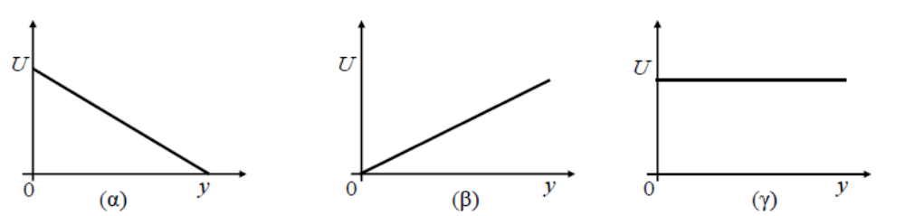
Β) Να δικαιολογήσετε την επιλογή σας.
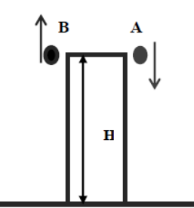
- Από ένα βράχο ύψους $H$από την επιφάνεια της θάλασσας εκτοξεύουμε μια πέτρα Α κατακόρυφα προς τα κάτω με ταχύτητα μέτρου $υ$ και μια πέτρα Β ίσης μάζας με την Α, κατακόρυφα προς τα πάνω, με ταχύτητα ίδιου μέτρου με την πέτρα Α.
Α) Να επιλέξετε την σωστή απάντηση
Aν η αντίσταση του αέρα θεωρηθεί αμελητέα, τότε για τις κινητικές ενέργειες $K_{A}$ και $K_{Β}$ των πετρών ακριβώς πριν εισέλθουν στη θάλασσα ισχύει:
(α) $K_{A}>Κ_{Β}$
(β) $K_{A}<Κ_{Β}$
(γ) $K_{A}=Κ_{Β}$
Β) Να δικαιολογήσετε την επιλογή σας. `

- Μικρή σφαίρα αφήνεται να πέσει από μικρό ύψος hπάνω από το έδαφος, εκτελώντας ελεύθερη πτώση. Θεωρείστε ότι η επιτάχυνση της βαρύτητας $g$ είναι σταθερή, ότι η επίδραση του αέρα είναι αμελητέα και ότι επίπεδο μηδενικής δυναμικής ενέργειας είναι το έδαφος.
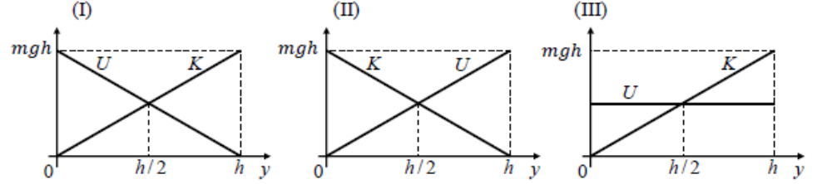
Να επιλέξετε τη σωστή απάντηση.
Οι γραφικές παραστάσεις της κινητικής ($K$) και της δυναμικής ενέργειας ($U$) της σφαίρας σε συνάρτηση με το ύψος ($y$) από το έδαφος παριστάνονται στο σχήμα:
(α) Ι
(β) ΙΙ
(γ) ΙΙΙ
Β) Να δικαιολογήσετε την επιλογή σας.
- Μία μεταλλική σφαίρα εκτελεί ελεύθερη πτώση. Σε σημείο Α της τροχιάς της έχει ταχύτητα μέτρου $υ$ και κινητική ενέργεια ίση με $K$. Σε ένα άλλο σημείο Β που βρίσκεται χαμηλότερα από το Α το μέτρο της ταχύτητας της σφαίρας είναι ίσο με $2υ$.
Α) Να επιλέξετε την σωστή απάντηση
Η μεταβολή της δυναμικής ενέργειας της σφαίρας από τη θέση Α στην θέση Β είναι ίση με:
α) $-3K$
β) $2K$
γ) $-4K$
Β) Να δικαιολογήσετε την επιλογή σας.

- Μικρό σφαιρίδιο μάζας mαφήνεται τη χρονική στιγμή $t=0 s$ από μικρό ύψος hνα εκτελέσει ελεύθερη πτώση. Έστω $t_{ολ}$ το χρονικό διάστημα που απαιτείται για να φτάσει το σφαιρίδιο στο έδαφος και $t_{E}$ το χρονικό διάστημα που απαιτείται ώστε η δυναμική του ενέργεια να γίνει ίση με την κινητική του.
Ως επίπεδο αναφοράς για τη δυναμική ενέργεια θεωρείται το οριζόντιο έδαφος και η επίδραση του αέρα αμελητέα.
Α) Να επιλέξετε την σωστή απάντηση.
Ο λόγος $t_{ολ}/t_{E}$ ισούται με:
α) $\sqrt{2}$
β) $3/2$
γ) 2
Β) Να δικαιολογήσετε την επιλογή σας.

- Δύο όμοιες μεταλλικές σφαίρες $Σ_{1}$ και $Σ_{2}$ ίδιας μάζας , αφήνονται ταυτόχρονα να εκτελέσουν ελεύθερη πτώση, από ύψος $h_{1}$ η $Σ_{1}$ και από $h_{2}$ η $Σ_{2}$ πάνω από την επιφάνεια της Γης.
Α) Να επιλέξετε τη σωστή απάντηση
Αν $h_{1}=2 h_{2}$ τότε:
α) Η σφαίρα $Σ_{1}$φθάνει στο έδαφος έχοντας ταχύτητα διπλάσιου μέτρου από την ταχύτητα της σφαίρας $Σ_{2}.$
β) Οι δύο σφαίρες φτάνουν ταυτόχρονα στο έδαφος γ) Η σφαίρα $Σ_{1}$φθάνει στο έδαφος έχοντας διπλάσια κινητική ενέργεια από τη σφαίρα $Σ_{2}.$
Β) Να δικαιολογήσετε την επιλογή σας.

